Мүлікті сату туралы ақпарат
"Даму" кәсіпкерлікті дамыту қоры " АҚ

Төменде көрсетілген объектілер "Даму" кәсіпкерлікті дамыту қоры " АҚ меншігі болып табылады. Мүліктің құны сауда-саттықта анықталады.

 | Нысандар | фото
 | Атырау облысы
1 | 1 бөлмелі пәтер, Атырау обл., Құлсары қ. 1 ш / а 45 үй 53 пәтер | 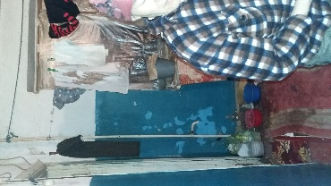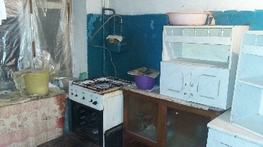
2 | 2 бөлмелі пәтер, Атырау обл., Құлсары қ. 1 ш / а 45 үй 64 пәтер | 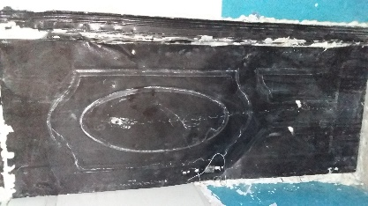
 | Алматы қ.
3 | Тұрғын емес үй – жай-жалпы ауданы 1 215,3 ш. м. банк (литер Б), орналасқан жері: Алматы қаласы, Бостандық ауданы, әл-Фараби даңғылы, 17/1 үй, н. Т. 15 | 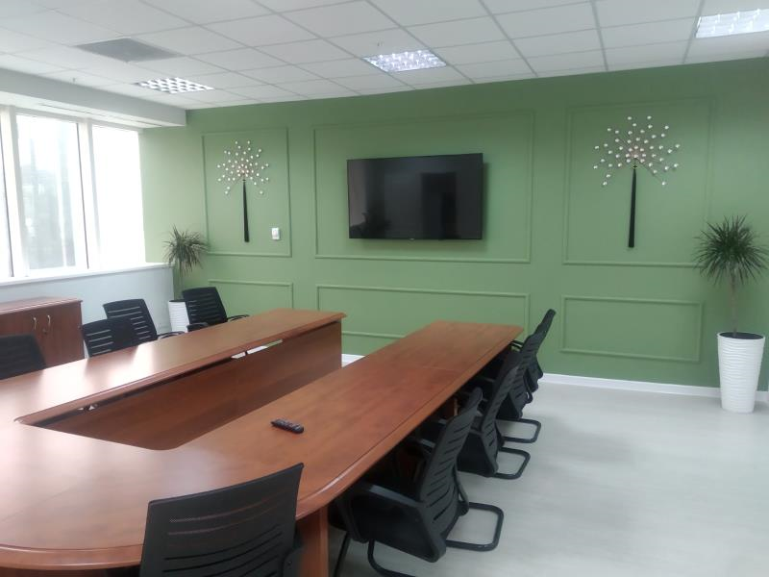
4 | Тұрғын емес үй – жай-банк (литр с/Б) жалпы ауданы 7 116,7 ш. м., орналасқан жері: Алматы қаласы, Бостандық ауданы, әл-Фараби даңғылы, 17/1 үй, н. 8 | 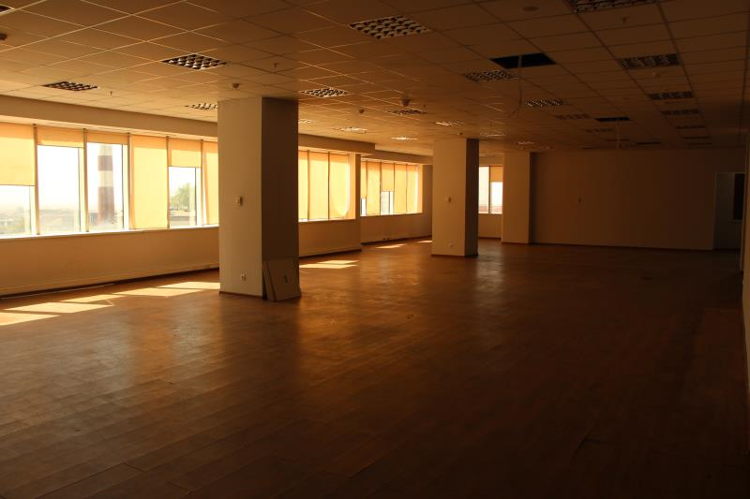
5 | Тұрғын емес үй – жай-жалпы ауданы 1 205,7 ш.м. банк (литер Б), орналасқан жері: Алматы қаласы, Бостандық ауданы, әл-Фараби даңғылы, 17/1 үй, н. т. 23. | 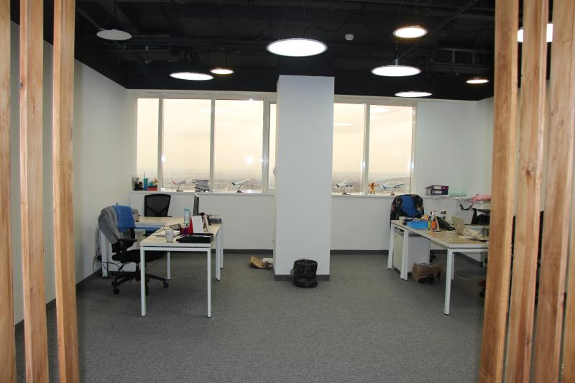
6 | Жалпы ауданы 800,9 ш. м. тұрғын емес үй-жай, орналасқан жері: Алматы қ., Алмалы ауданы, Нұрсұлтан Назарбаев даңғылы, 103 үй | 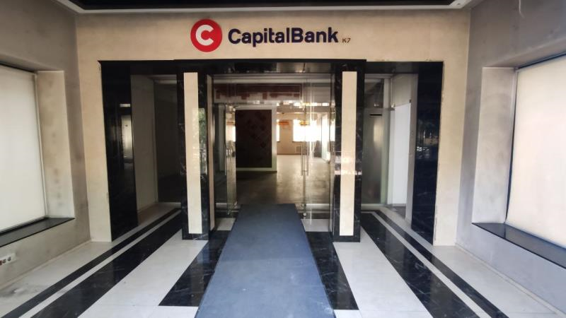
 | 2 қабатты үй құрылысы, жалпы пл. 178, 3 ш. м. с/у пл. 0, 0938 га | 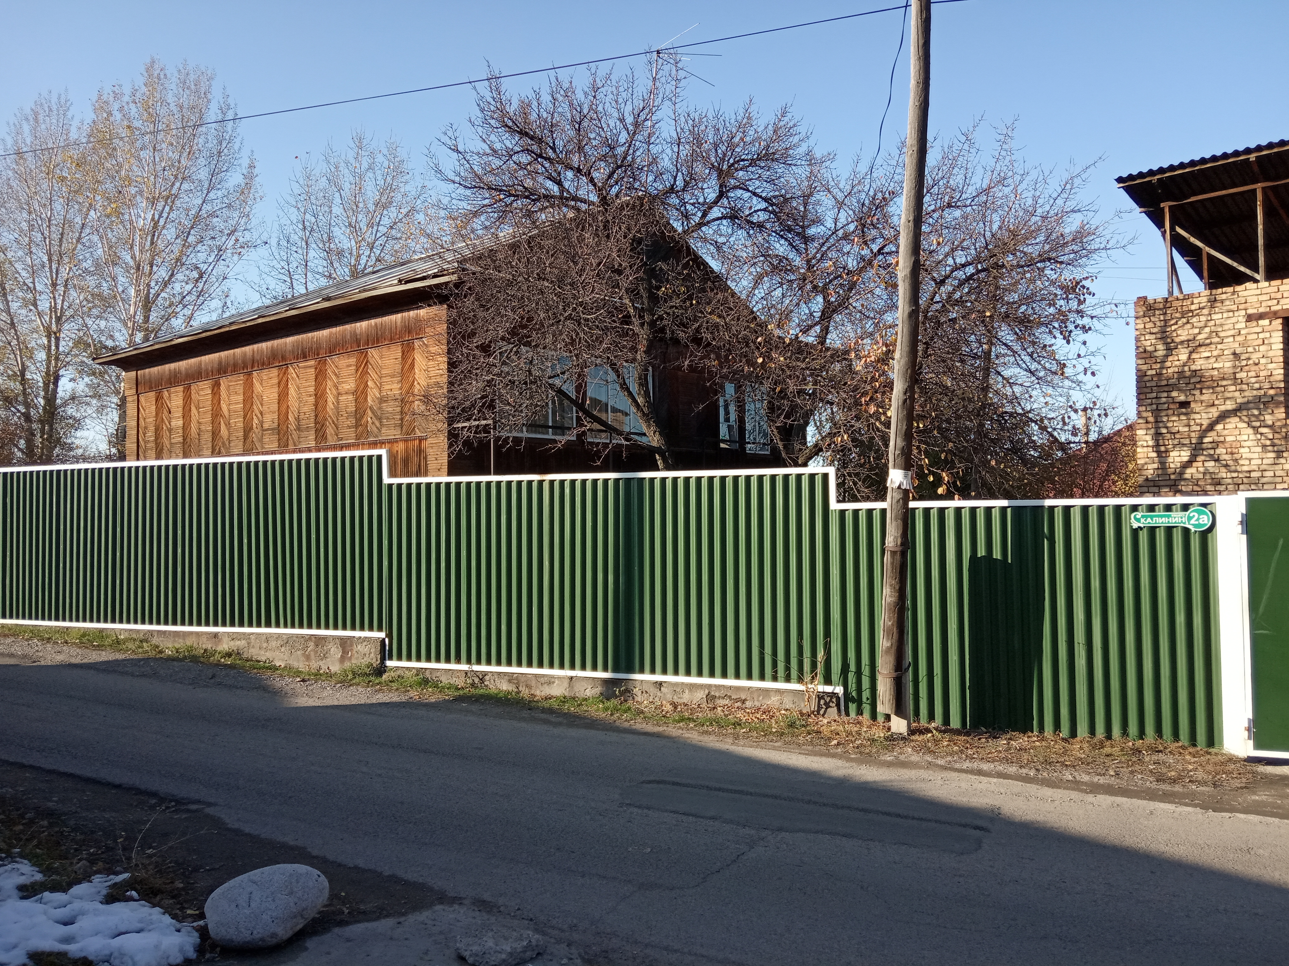
 | Астана қ.
7 | Жер учаскесі, жалпы алаңы 3,0 га кадж №01/011/091/177, Астана қ. | 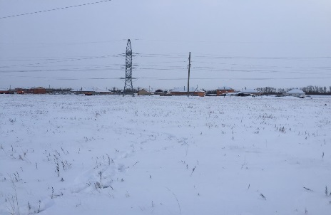
 | Жамбыл облысы
8 | 3 бөлмелі тұрғын үй, туралы.пл 77,0 ш. м. Т. Рысқұлов ауданы н. с. Абжаппар з/у 0,6182 га КН 06: 091: 017: 356 | 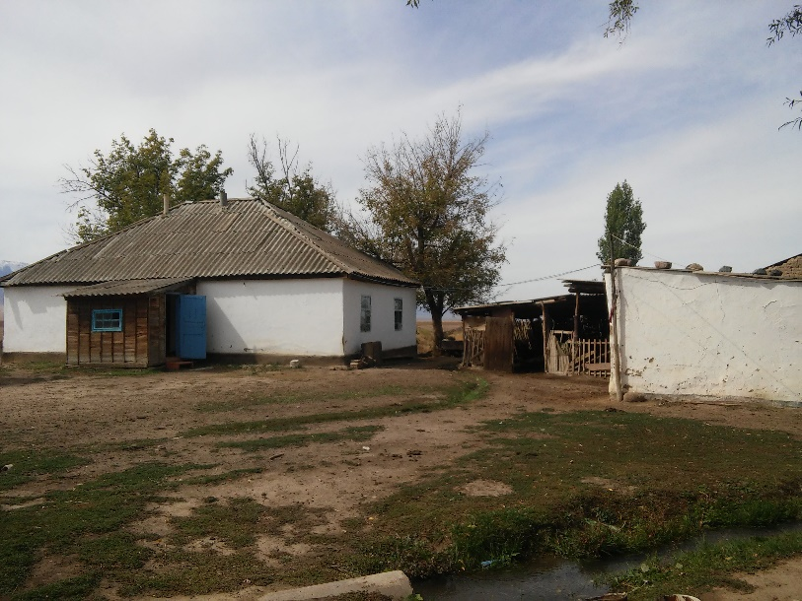
9 | Ауданы 15 га жер учаскесі, Байзақ ауданы. "Көкбастау" ЖШС КН 06:087: 071: 432 | 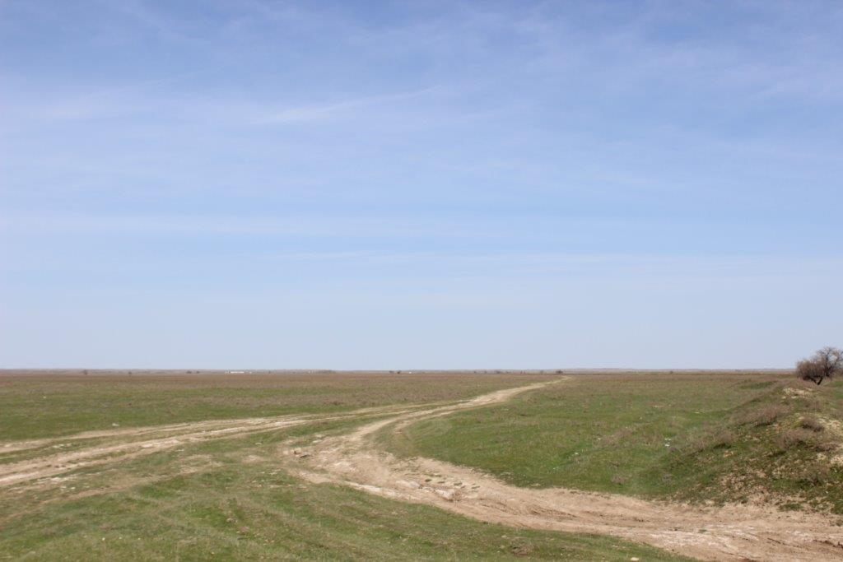
 | Шығыс Қазақстан облысы
10 | Жалпы ауданы 223,8 ш. м. диспетчерлік бөлме, іргелес жер учаскесімен бірге жалпы ауданы 0,1456 га
 | Абай облысы
11 | ауданы 2,843 га жер учаскесі | 